PREVERJANJE
- Zemljoalkalijske kovine so nekoliko (bolj, manj) __________________reaktivne kot alkalijske.
- Natrij je (bolj, manj) ______________raktiven kot kalij.
- Kaj veš o nastanku vodnega kamna in odstranjevanju.
- Kako je vodni kamen povezan s kapniki?
- Kaj veš o plamenskih reakcijah?
- Kako imenujemo skupino elementov, ki je predstavljena na spodnji sliki.
- Označi kako narašča reaktivnost.
- Napiši zraven tri lastnosti, ki so značilne za te elemente.
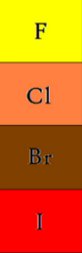
- Reši spodnji nalogi po navodilih

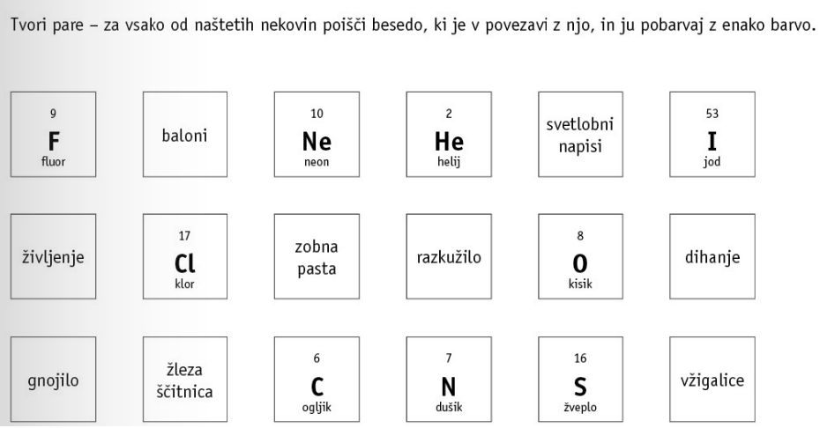
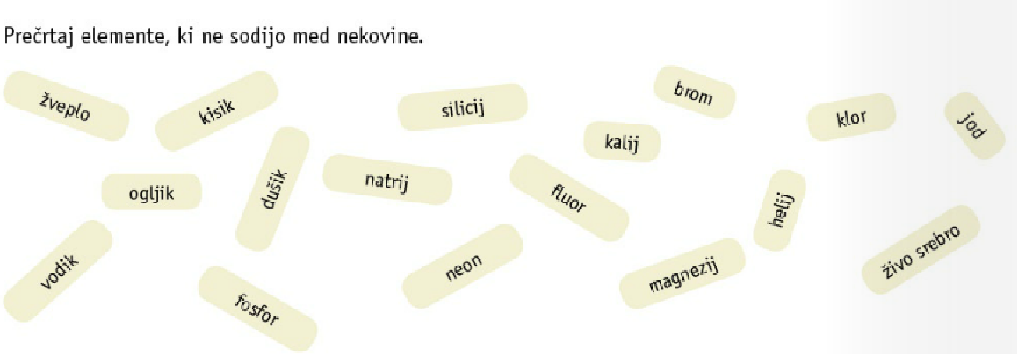
- Kako bi komentiral spodnjo kemijsko reakcijo?
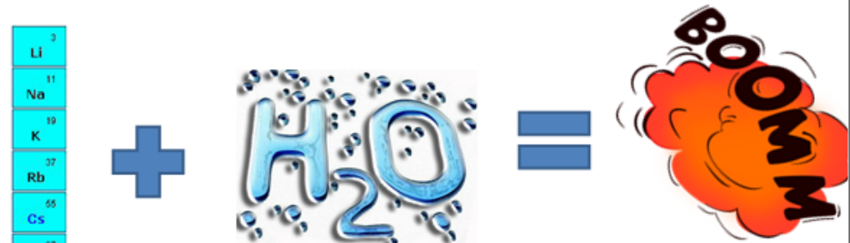

- Element katere skupine PSE bi to lahko bil, kako si ugotovil?
